**Анализ**

**статистики, гибели и травматизма людей на пожарах**

**в Южском районе Ивановской области по состоянию за 2015 год.**

За 12 месяцев 2015 года в Южском районе произошло 37 пожаров (АППГ – 34, +5,7%). Материальный ущерб от пожаров составил 3.324.456 рубль (АППГ – 1.846.138 руб, +80%). На пожарах погибло 5 человека (АППГ – 5, 0%), травмировано 2 человека (АППГ – 2, 0%). Рост пожаров за 12 месяцев 2015 года наблюдается в Холуйском сельском поселении, где за текущий период этого года произошло 4 пожара (АППГ – 2, +100%), Новоклязьминском сельском поселении, где за текущий период этого года произошел 1 пожар (АППГ- 0, + 100 %) и Мугреево-Никольском сельском поселении, где за текущий период этого года произошло 3 пожара (АППГ- 1, + 200 %). Рост числа погибших при пожаре людей наблюдается в Холуйском сельском поселении, где за текущий период этого года погиб 1 человек (АППГ – 0, +100%) и Мугреево-Никольском сельском поселении – 1 человек (АППГ – 0, +100%). Рост числа травмированных при пожаре людей наблюдается в Мугреевском сельском поселении, где за текущий период этого года травмирован 1 человек (АППГ – 0, +100%)

**В таблице 1 приведены абсолютные и относительные показатели обстановки с пожарами за 12 месяцев 2015 г. в сравнении с аналогичным периодом 2014 года**

Таблица 1

|  |  |  |  |
| --- | --- | --- | --- |
| **Наименование**  **показателей** | **2014 г.** | **2015 г.** | **Сравнение** |
| Количество пожаров | 34 | 37 | +5,7% |
| Погибло людей | 5 | 5 | 0% |
| Прямой ущерб (тыс.руб.) | 1.846,138 | 3.324,456 | +80% |
| Травмировано человек | 2 | 2 | 0% |
| Крупных пожаров | 0 | 0 | 0 |
| Ущерб от крупных пожаров (тыс.руб.) | 0 | 0 | 0 |
| Уничтожено:  строений  КРС (голов)  техники (единиц) | 16  0  5 | 18  0  5 | +12,5  0  0 |
| Количество пожаров на 10 тыс. населения | 14,16 | 15,4 | +5,7% |
| Количество погибших на 10 тыс. населения | 0,2 | 0,2 | 0% |
| Количество травмированных на 10 т. насел. | 0,083 | 0,083 | 0% |

В целом, в сравнении с аналогичным периодом прошлого года, увеличилось количество происшедших пожаров. Количество погибших и травмированных на пожарах людей находится на уровне аналогичного периода прошлого года.

**В таблице 2 приведены данные пожаров, гибели и травмирования людей *по поселениям района* за 12 месяцев 2015 г. в сравнении с аналогичным периодом 2014 года**

Таблица 2

|  |  |  |  |  |  |  |  |  |  |  |
| --- | --- | --- | --- | --- | --- | --- | --- | --- | --- | --- |
| № п/п | Наименование  поселения | Пожары | | | Гибель | | | Травмы | | |
| 2014 | 2015 | % | 2014 | 2015 | % | 2014 | 2015 | % |
|  | г. Южа | 23 | 23 | +4,76 | 5 | 3 | -40 | 2 | 1 | -50 |
|  | Хотимльское с/п | 3 | 3 | 0 |  |  |  |  |  |  |
|  | Талицкое с/п | 1 | 1 | 0 |  |  |  |  |  |  |
|  | Холуйское с/п | 2 | 4 | +100 | 0 | 1 | +100 |  |  |  |
|  | Мостовское с/п | 2 | 0 | -100 |  |  |  |  |  |  |
|  | Мугреевское с/п | 2 | 2 | 0 |  |  |  | 0 | 1 | +100 |
|  | Новоклязьминское с/п | 0 | 1 | +100 |  |  |  |  |  |  |
|  | Мугреево-Никольское с/п | 1 | 3 | +200 | 0 | 1 | +100 |  |  |  |
|  | Вне территории с/п | 0 | 0 | 0 |  |  |  |  |  |  |
| Итого | | 34 | 37 | +5,7 | 5 | 5 | 0 | 2 | 2 | 0 |

В целом, по поселениям наблюдается увеличение числа происшедших пожаров в Холуйском, Новоклязьминском и Мугреево-Никольском сельских поселениях, погибших на пожарах людей в Холуйском и Мугреево-Никольском сельских поселениях, травмированных на пожарах людей в Мугреевском сельском поселении.

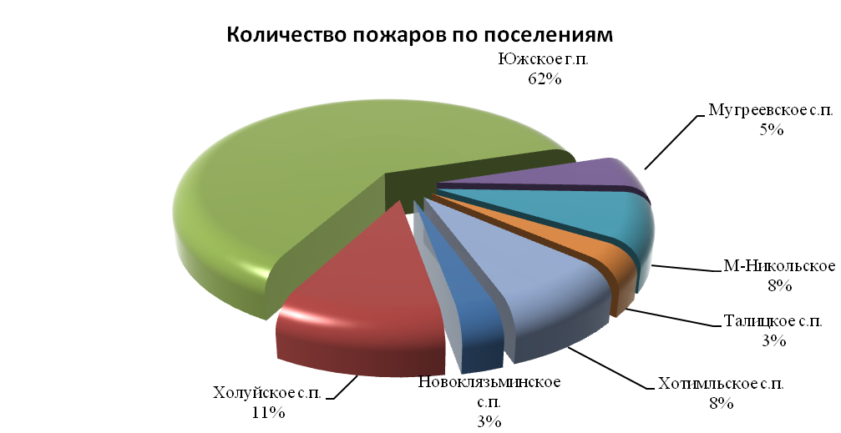

**В таблице приведены данные пожаров, гибели и травмирования людей *по месяцам***

**за 12 месяцев 2015 г. в сравнении с аналогичным периодом 2014 года.**

Таблица 3

|  |  |  |  |  |  |  |  |  |  |  |
| --- | --- | --- | --- | --- | --- | --- | --- | --- | --- | --- |
| № п/п | Месяцы | Пожары | | | Гибель | | | Травмы | | |
| 2014 | 2015 | % | 2014 | 2015 | % | 2014 | 2015 | % |
| 1 | Январь | 4 | 2 | -50 | 1 | 0 | -100 | 1 | 0 | -100 |
| 2 | Февраль | 1 | 2 | +100 | 0 | 0 | 0 | 0 | 0 | 0 |
| 3 | Март | 3 | 3 | 0 | 0 | 1 | +100 | 1 | 0 | -100 |
| 4 | Апрель | 6 | 6 | 0 | 0 | 1 | +100 | 0 | 0 | 0 |
| 5 | Май | 3 | 3 | 0 | 0 | 0 | 0 | 0 | 1 | +100 |
| 6 | Июнь | 3 | 0 | -300 | 0 | 0 | 0 | 0 | 0 | 0 |
| 7 | Июль | 2 | 4 | +100 | 0 | 1 | +100 | 0 | 0 | 0 |
| 8 | Август | 2 | 3 | +50 | 0 | 0 | 0 | 0 | 0 | 0 |
| 9 | Сентябрь | 2 | 2 | 0 | 0 | 0 | 0 | 0 | 0 | 0 |
| 10 | Октябрь | 2 | 4 | +100 | 0 | 1 | +100 | 0 | 0 | 0 |
| 11 | Ноябрь | 1 | 5 | +400 | 0 | 1 | +100 | 0 | 1 | +100 |
| 12 | Декабрь | 5 | 3 | -40 | 4 | 0 | -100 | 0 | 0 | 0 |
| Итого: | | 34 | 37 | +5,7 | 5 | 5 | 0 | 2 | 2 | 0 |

Как видно из таблицы № 3, рост количества происшедших пожаров наблюдается в феврале, июле, августе, октябре и ноябре, рост погибших на пожарах людей – в марте, апреле, июле, октябре и ноябре, рост травмированных на пожарах людей — в мае и ноябре.

**В таблице 4 приведены данные пожаров, гибели и травмирования людей по улицам г. Южа за 12 месяцев 2015 г. в сравнении с аналогичным периодом 2014 года**

**Таблица 3**

|  |  |  |  |  |  |  |  |  |  |  |
| --- | --- | --- | --- | --- | --- | --- | --- | --- | --- | --- |
| № п/п | Наименование  улиц г. Южа | Пожары | | | Гибель | | | Травмы | | |
| 2014 | 2015 | % | 2014 | 2015 | % | 2014 | 2015 | % |
|  | ул. Ф. Энгельса | 1 | 0 | -100 | 1 | 0 | -100 | 0 | 0 | 0 |
|  | ул. Серова | 3 | 0 | -100 | 1 | 0 | -100 |  |  |  |
|  | ул. Осипенко | 2 | 0 | -100 |  |  |  |  |  |  |
|  | ул. Стадионная | 1 | 0 | -100 |  |  |  | 1 | 0 | -100 |
|  | ул. Первомайская | 1 | 0 | -100 |  |  |  |  |  |  |
|  | пл. Ленина | 0 | 1 | +100 |  |  |  |  |  |  |
|  | ул. Черняховского | 1 | 1 | 0 |  |  |  |  |  |  |
|  | ул. Старая Южа | 0 | 1 | +100 | 0 | 1 | +100 |  |  |  |
|  | ул. Ковровская | 1 | 0 | -100 |  |  |  | 1 | 0 | -100 |
|  | ул. 2-я Рабочая | 2 | 0 | -100 |  |  |  |  |  |  |
|  | ул. Стандартные дома | 1 | 1 | 0 |  |  |  |  |  |  |
|  | ул. Кирьянова | 0 | 1 | +100 |  |  |  |  |  |  |
|  | ул. Куйбышева | 2 | 3 | +50 |  |  |  |  |  |  |
|  | ул. 4-я Рабочая | 1 | 1 | 0 |  |  |  |  |  |  |
|  | ул. Лесная | 1 | 0 | -100 |  |  |  |  |  |  |
|  | ул. Советская | 1 | 1 | 0 |  |  |  |  |  |  |
|  | ул. Мичурина | 1 | 0 | -100 |  |  |  |  |  |  |
|  | ул. Арсеньевка | 0 | 1 | +100 |  |  |  |  |  |  |
|  | Глушицкий проезд | 1 | 4 | +300 |  |  |  | 0 | 1 | +100 |
|  | ул. Горького | 0 | 1 | +100 |  |  |  |  |  |  |
|  | ул. Новый Быт | 0 | 1 | +100 | 0 | 1 | +100 |  |  |  |
|  | ул. Социалистическая | 0 | 1 | +100 |  |  |  |  |  |  |
|  | ул. 3-я Рабочая | 1 | 0 | -100 |  |  |  |  |  |  |
|  | ул. Лермонтова | 0 | 1 | +100 |  |  |  |  |  |  |
|  | ул. Гоголя | 0 | 1 | +100 |  |  |  |  |  |  |
|  | ул. Джержинского | 0 | 1 | +100 |  |  |  |  |  |  |
|  | ул. Красная | 0 | 1 | +100 | 0 | 1 | +100 |  |  |  |
|  | ул. Революции | 0 | 1 | +100 |  |  |  |  |  |  |
|  | ул. Ленина | 1 | 0 | -100 | 1 | 0 | -100 |  |  |  |
|  | ул. Озерная | 1 | 0 | -100 | 2 | 0 | -100 |  |  |  |
| Итого | | 23 | 23 | 0 | 5 | 3 | -30 | 2 | 1 | -50 |



Как видно из таблицы № 4, рост количества происшедших пожаров наблюдается на пл. Ленина, ул. Старая Южа, ул. Кирьянова, ул. Арсеньевка, ул. Горького, ул. Новый Быт, ул. Социалистическая, Глушицкому проезду, ул. Лермонтова, ул. Гоголя, ул. Дзержинского, ул. Красная и ул. Революции; рост гибели на пожарах людей наблюдается на ул. Старая Южа, ул. Новый Быт и ул. Красная; рост травмированных на пожарах людей наблюдается по Глушицкому проезду г. Южа.

**В таблице 5 приведены данные пожаров, гибели и травмирования людей**

***по причинам пожаров* за 12 месяцев 2015 г. в сравнении с аналогичным периодом 2014 года**

Таблица 4

| № п/п | Причины пожаров | Количество пожаров | | | Кол-во погибших - числитель,  знаменатель - травмированные | | |
| --- | --- | --- | --- | --- | --- | --- | --- |
| 2014 | 2015 | % | 2014 | 2015 | % |
| 1. | Установленные поджоги | 10 | 8 | -20 | 2/0 | 0/0 | -2/-100  0/0 |
| 2. | Нарушение технологии |  |  |  |  |  |  |
| 3. | НПУ и эксплуатации эл. оборудования | 3 | 10 | +233,3 | 0/0 | 1/1 | +1/+100  +1/+100 |
| 4 | Электрогазосварка | 1 | 0 | -100 |  |  |  |
| 5 | Взрывы |  |  |  |  |  |  |
| 6 | Самовозгорание |  |  |  |  |  |  |
| 7 | НППБ при устройстве и эксплуатации систем отопления | 2 | 5 | +150 |  |  |  |
| 8 | НПУЭ теплогенерирующих установок |  |  |  |  |  |  |
| 9. | Нарушение правил при эксплуатации бытовых газовых и др. приборов |  |  |  | 0/1 | 0/0 | 0/0  -1/-100 |
| 10. | Неосторожное обращение с огнем | 12 | 11 | -8,3 | 3/1 | 4/1 | +1/+33,3  0/0 |
| 11. | В том числе шалость детей с огнем | 1 | 1 | 0 |  |  |  |
| 12. | Грозовые разряды |  |  |  |  |  |  |
| 13. | Неустановленные | 2 | 1 | -50 |  |  |  |
| 14. | Прочие | 2 | 1 | -50 |  |  |  |
| 15. | Нарушение правил устройства и эксплуатации транспортных средств | 2 | 1 | -50 |  |  |  |
|  | Всего | 34 | 37 | +5,7 | 5/2 | 5/2 | 0/0  0/0 |



За 12 месяцев 2015 г. причинами пожаров стали:

***- Поджог – 8 случаев или 21 %*** *от общего количества пожаров (АППГ – 10, -20%);*

***- НППБ при устройстве и эксплуатации систем отопления – 5 случаев или 13%*** *от общего количества пожаров (АППГ – 1, +300%);*

***- НПУиЭ электрического оборудования – 10 случаев или 27 %*** *от общего количества пожаров (АППГ – 3, +200%);*

***- Неосторожное обращение с огнем – 11 случаев или 30 %*** *от общего количества пожаров (АППГ – 11, 0%)*

***- Нарушение правил устройства и эксплуатации ТС – 1 случай или 3 %*** *от общего количества пожаров (АППГ – 2, -50%)*

***- Прочие – 1 случай или 3 %*** *от общего количества пожаров (АППГ – 2, -50%);*

***-Неустановленные — 1 случай или 3 %*** *от общего количества пожаров (АППГ — 2, -50%)*

**В таблице 5 приведены данные пожаров, гибели и травмирования людей по месту возникновения пожаров за 12 месяцев 2015 г. в сравнении с аналогичным периодом 2014 года**

**таблица 5**

|  |  |  |  |  |  |  |  |  |  |  |  |  |
| --- | --- | --- | --- | --- | --- | --- | --- | --- | --- | --- | --- | --- |
| **№ п/п** | **Место возникновения** | | **Пожары** | | | **Гибель** | | | | **Травмы** | | |
|  | |  | 2014 | 2015 | % | 2014 | 2015 | % | 2014 | | 2015 | % |
| 1 | | Здания производственного назначения |  |  |  |  |  |  |  | |  |  |
| 2 | | Производственные цеха | **0** | **1** | **+100** |  |  |  |  | |  |  |
| 3 | | Складские здания | **1** | **0** | **-100** |  |  |  |  | |  |  |
| 4 | | Здания торговых предприятий | **2** | **0** | **-200** |  |  |  |  | |  |  |
| 5 | | Здания образовательных учреждений |  |  |  |  |  |  |  | |  |  |
| 6 | | Здания детских учреждений |  |  |  |  |  |  |  | |  |  |
| 7 | | Здания культурно-зрелищных учреждений |  |  |  |  |  |  |  | |  |  |
| 8 | | Здания лечебно-профилактических учреждений |  |  |  |  |  |  |  | |  |  |
| 9 | | Здания административно-общественных учреждений |  |  |  |  |  |  |  | |  |  |
| 10 | | Жилые дома, квартиры | **12** | **19** | **+58,33** | **5** | **5** | **0** | **1** | | **2** | **+100** |
| 11 | | Садовые домики, дачи | **1** | **1** | **0** |  |  |  |  | |  |  |
| 12. | | Прочие строения жилого сектора | **8** | **10** | **+25** |  |  |  |  | |  |  |
| 13. | | Общежития |  |  |  |  |  |  |  | |  |  |
| 14 | | Сельскохозяйственные объекты |  |  |  |  |  |  |  | |  |  |
| 15 | | Строящиеся здания |  |  |  |  |  |  |  | |  |  |
| 16 | | Сооружения, установки |  |  |  |  |  |  |  | |  |  |
| 17 | | Места открытого хранения материалов |  |  |  |  |  |  |  | |  |  |
| 18 | | Транспортные средства | **9** | **5** | **-44,4** |  |  |  |  | |  |  |
| 19 | | Неэксплуатируемые здания |  |  |  |  |  |  |  | |  |  |
| 20 | | Человек | **1** | **0** | **-100** |  |  |  | **1** | | **0** | **-100** |
| 21 | | Прочие объекты пожара | **0** | **1** | **+100** |  |  |  |  | |  |  |
|  | | Всего | **34** | **37** | **+5,7** | **5** | **5** | **0** | **2** | | **2** | **0** |

Как видно из таблицы наблюдается снижение числа пожаров в складских зданиях, зданиях торговых предприятий и на транспортных средствах. Рост пожаров наблюдается в жилом секторе, производственных цехах и на прочих объектах.

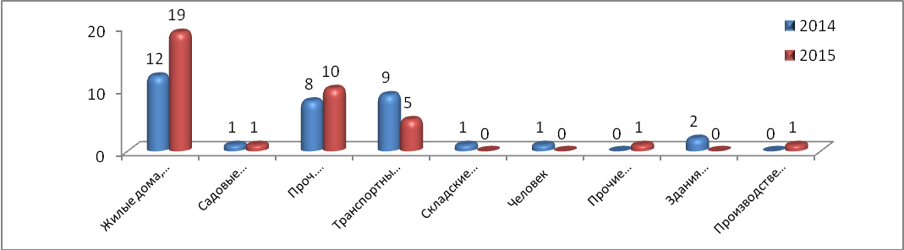

**В таблице 6 приведено количество пожаров с распределением по причинам пожара**

**и возрасту собственника объекта пожара за 12 месяцев 2015 г.**

**Таблица 6**

|  |  |  |  |  |  |
| --- | --- | --- | --- | --- | --- |
| № п/п | Причина пожара | Возраст собственника объекта пожара | | | |
| 17-25 | 26-40 | 41-60 | >60 |
|  | Неосторожное обращение с огнем | 1 | 1 | 3 | 3 |
|  | НПУ и эксплуатации эл. оборудования |  | 5 | 4 | 2 |
|  | Поджоги |  |  | 2 | 1 |
|  | Нарушение правил устройства и эксплуатации ТС |  |  | 1 |  |
|  | Нарушение ППБ при проведении сварочных работ |  |  |  |  |
|  | Прочие причины |  |  |  |  |
|  | Неустановленные |  |  |  |  |
|  | Детская шалость |  |  |  |  |
|  | НППБ при устройстве и эксплуатации систем отопления |  |  | 4 |  |
| Итого | | 1 | 6 | 14 | 6 |

За рассматриваемый период произошло 37 пожаров, в т.ч. в десяти случаях на прочих объектах жилого сектора, в частном жилом доме и квартирах в девятнадцати случаях, в даче в одном случае, в производственном цехе в одном случае, в отдельно стоящем электрическом щите, в одном случае, на автотранспорте и мототехнике в пяти случаях. Собственники объектов жилого сектора относятся к возрастным категориям от 26 до 40 лет, 41 до 60 лет и более 60 лет. Причинами пожаров являются: нарушение правил пожарной безопасности при устройстве и эксплуатации систем отопления в пяти случаях, нарушение правил устройства и эксплуатации электрического оборудования в десяти случаях, неосторожное обращение с огнем в одинадцати случаях, в том числе детская шалость с огнем в одном случае, и поджог в восьми случаях.

***Социальное положение погибших***

**таблица 7**

|  |  |  |  |  |
| --- | --- | --- | --- | --- |
| № п/п | Социальное положение | 2014 г. | 2015 г. | +/- % |
| 1. | Рабочий |  |  |  |
| 2. | Служащий |  |  |  |
| 3. | Домохозяйка |  |  |  |
| 4. | Пенсионер (ка) | 0 | 4 | +400 |
| 5. | Инвалид |  |  |  |
| 6. | Студент ВУЗА, техникума, ПТУ |  |  |  |
| 7. | Лица без определенного рода занятий | 5 | 0 | -100 |
| 8. | Работник сельского хозяйства | 0 | 1 | +100 |
| 9. | Учащийся школы, лицея, гимназии |  |  |  |
| 10. | Ребенок дошкольного возраста |  |  |  |
| 11. | Не установлено |  |  |  |

Погибшими за анализируемый период являются четыре пенсионера и рабочий сельского хозяйства.

***Возраст и пол погибших***

Таблица 8

|  |  |  |  |  |  |  |  |  |
| --- | --- | --- | --- | --- | --- | --- | --- | --- |
| **год** | **муж.**  **пол** | **жен.**  **пол** | **до 7 лет** | **8-16 лет** | **17-25 лет** | **26-40 лет** | **41-60 лет** | **более 60 лет** |
| **2014** | **5** |  |  |  |  | **3** | **2** |  |
| **2015** | **3** | **2** |  |  |  | **1** | **1** | **3** |

**В таблице 9 приведены данные пожаров, гибели и травмирования людей**

***по дням недели* за 12 месяцев 2015 г. в сравнении с аналогичным периодом 2014 года.**

Таблица 9

|  |  |  |  |  |  |  |  |  |  |  |
| --- | --- | --- | --- | --- | --- | --- | --- | --- | --- | --- |
| № п/п | День недели | Пожары | | | Гибель | | | Травмы | | |
| 2014 | 2015 | % | 2014 | 2015 | % | 2014 | 2015 | % |
| 1. | Понедельник | 4 | 8 | +100 | 0 | 1 | +100 |  |  |  |
| 2. | Вторник | 8 | 5 | -37,5 | 2 | 2 | 0 |  |  |  |
| 3. | Среда | 4 | 4 | 0 | 1 | 0 | -100 | 1 | 0 | -100 |
| 4. | Четверг | 5 | 7 | +40 | 0 | 1 | +100 |  |  |  |
| 5. | Пятница | 6 | 5 | -16,66 |  |  |  | 1 | 2 | +100 |
| 6. | Суббота | 2 | 3 | +50 |  |  |  |  |  |  |
| 7. | Воскресенье | 5 | 5 | 0 | 2 | 1 | -50 |  |  |  |
|  | Всего: | 34 | 37 | +5,7 | 5 | 5 | 0 | 2 | 2 | 0 |

За 12 месяцев 2015 года наблюдается рост количества происшедших пожаров в понедельник, четверг и субботу. Рост количества погибших на пожарах людей в понедельник и четверг. Рост травмированных на пожарах людей в пятницу.

**Данные о пожарах, гибели и травматизме людей *по времени суток***

**за 12 месяцев 2015 г. в сравнении с аналогичным периодом 2014 года**

**(2015/2014)**

Таблица 10

|  |  |  |  |  |
| --- | --- | --- | --- | --- |
|  | с 00 до 6.00 час | с 6 до 12.00 час | с 12 до 18.00 час | с 18 до 24.00 час |
| Пожары | 11/17 | 4/6 | 13/8 | 9/2 |
| Гибель | 2/0 | 2/4 | 0/1 | 1/0 |
| Травмы | 0/1 | 0/0 | 1/0 | 1/1 |